**

Warszawa, 9 maja 2017 r.

**Podkładki uczące dzieci już idą do stołówek!**

**Wielka wysyłka ruszyła! Ponad 7750 dzieci w prawie 300 stołówkach w Polsce będzie jeść posiłki na wesołych podkładkach, z których pozdrawia je Piotruś. Piotruś to bajkowy bohater akcji żywienia dzieci Żółty Talerz, którą** [**Kulczyk Foundation**](http://kulczykfoundation.org.pl/) **prowadzi w sojuszu z pięcioma największymi organizacjami pomocowymi w naszym kraju. Podkładka, poza humorem, przekazuje dzieciom bardzo ważne wartości związane z empatią i zdrowym żywieniem.**

**– Stołówka to ma być wspaniałe miejsce, gdzie wszyscy są razem i wszyscy czują się dobrze. Niezwykle ważnym elementem nauki odpowiedniego żywienia jest estetyka, czyli także to, jak i na czym jemy. Chcieliśmy więc zrobić dzieciom radosny prezent, ale też zaciekawić je rysunkami, które mają bardzo konkretne znaczenie. Opowiadają o tym, że należy dzielić się jedzeniem, należy je szanować, trzeba pomagać innym i zawsze pamiętać o tym, że jedzenie ma być nie tylko dobre, ale i zdrowe – podkreśla Marta Schmude-Olczak, Dyrektor Zarządzająca Kulczyk Foundation. – Co ważne, na naszych podkładkach będą jeść wszystkie dzieci w stołówkach, w których prowadzimy akcję. Nie tylko te, które uczestniczą w akcji dożywiania. Bo nasza podkładka łączy! – zaznacza.**

**Do programu** **Żółty Talerz****, któremu patronuje Rzecznik Praw Dziecka, Kulczyk Foundation zaprosiła: Caritas, Banki Żywności, Towarzystwo Przyjaciół Dzieci, Polski Czerwony Krzyż i SOS Wioski Dziecięce. Dominika i Sebastian Kulczyk na program przeznaczyli 4 miliony zł, po to aby ciągu 12 miesięcy, poczynając od września zeszłego roku, dzieci otrzymały 1 milion pełnowartościowych posiłków. Żółty Talerz ma być wsparciem dla ogólnopolskiego systemu żywienia dzieci jako unikalny standard pomocy. Unikalny, bo wszystkie zaproszone organizacje realizują cztery takie same cele: wzrost liczby zdrowo odżywiających się dzieci, poprawa jakości jedzenia, dostęp dla wszystkich do wiedzy o zdrowym odżywianiu oraz aktywizacja dorosłych, by angażowali się w działania na rzecz prawidłowego żywienia dzieci.**

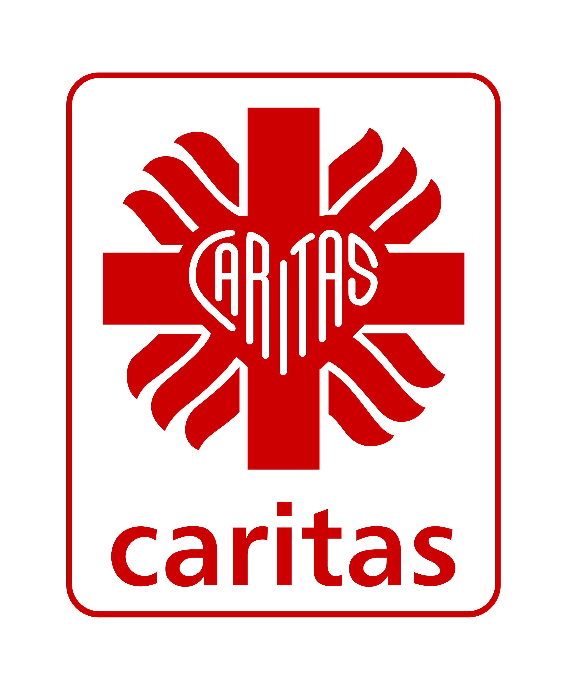

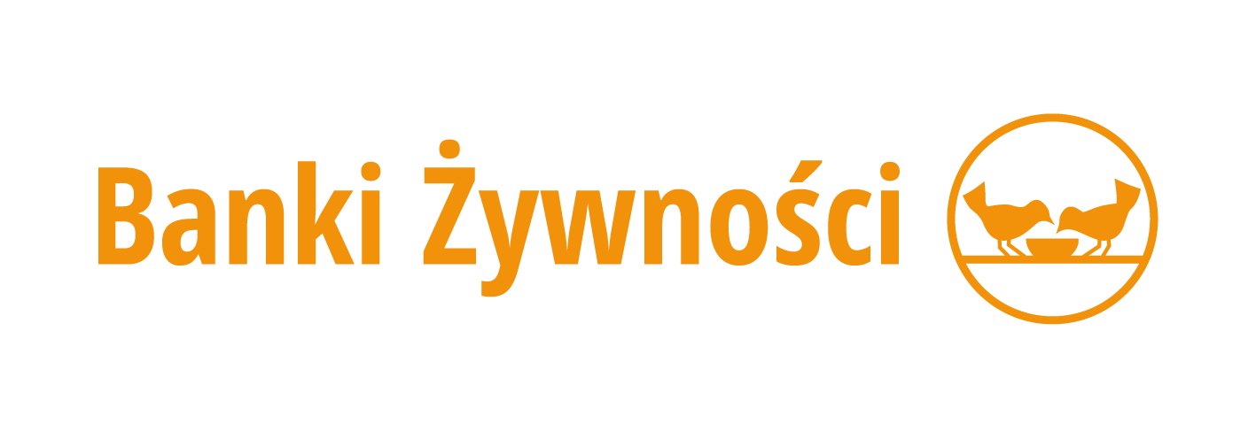[](https://www.google.pl/url?sa=i&rct=j&q=&esrc=s&source=images&cd=&cad=rja&uact=8&ved=0ahUKEwinsPi6m7LPAhWJEywKHeofCHcQjRwIBw&url=https://pl.wikipedia.org/wiki/Polski_Czerwony_Krzy%C5%BC&psig=AFQjCNE6Y6pV9UuZGMWKQenuWbAUksLOkw&ust=1475157335621280)